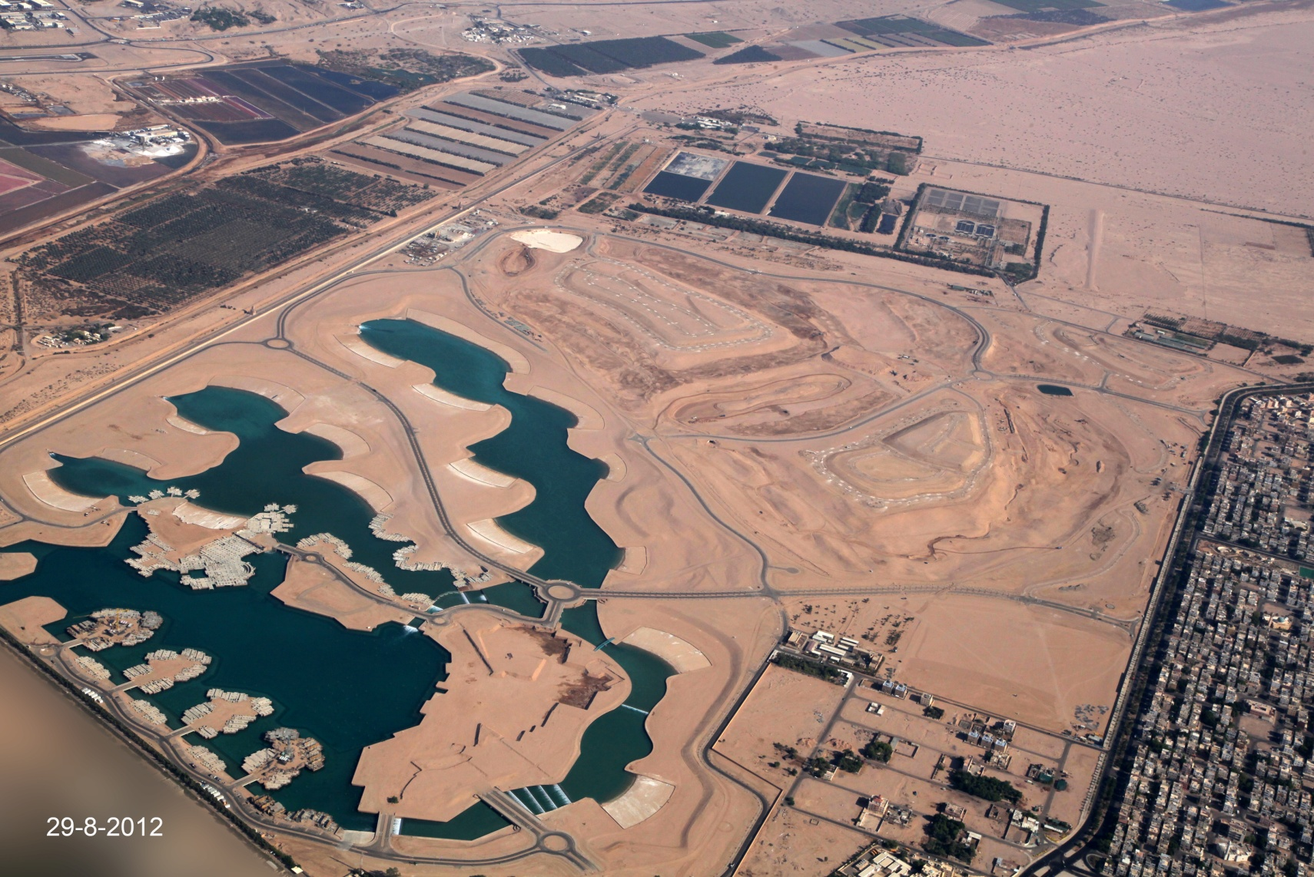
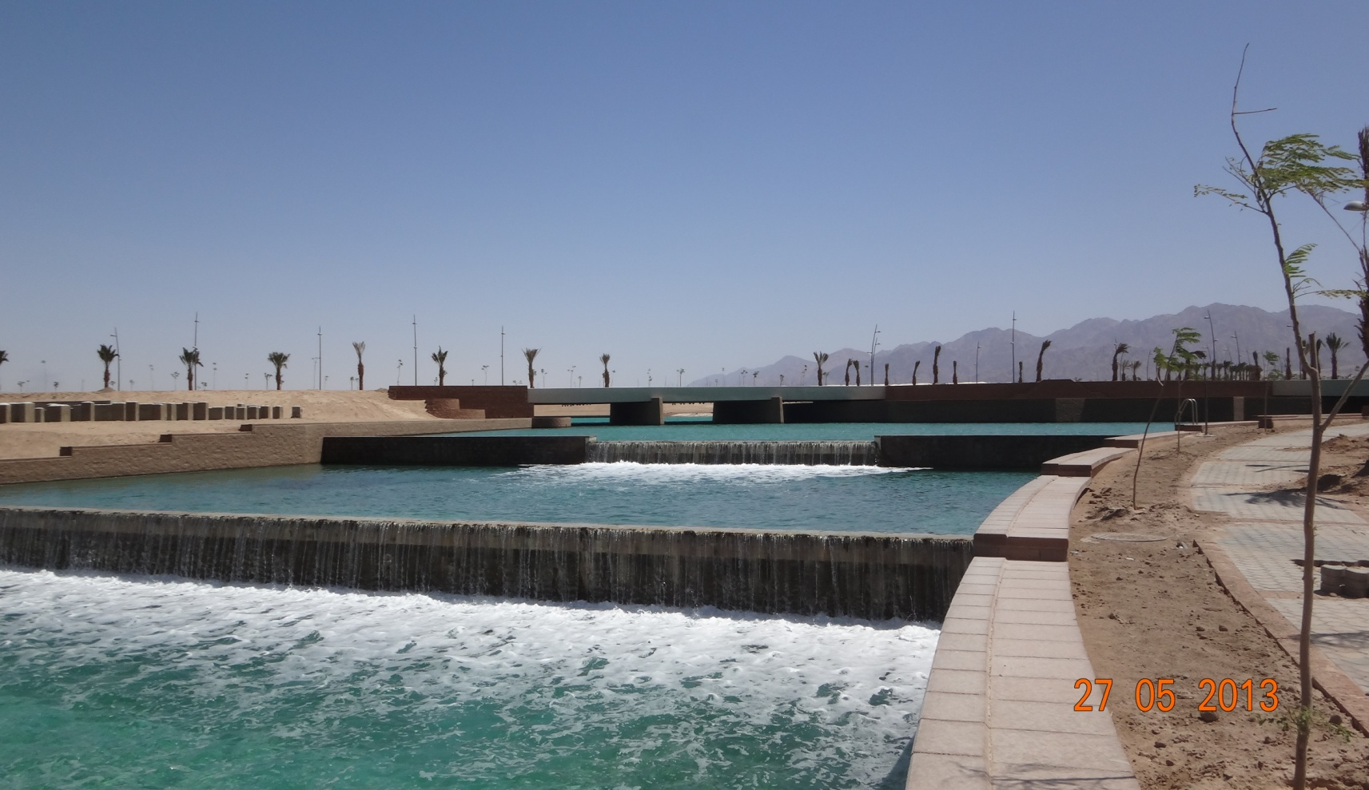

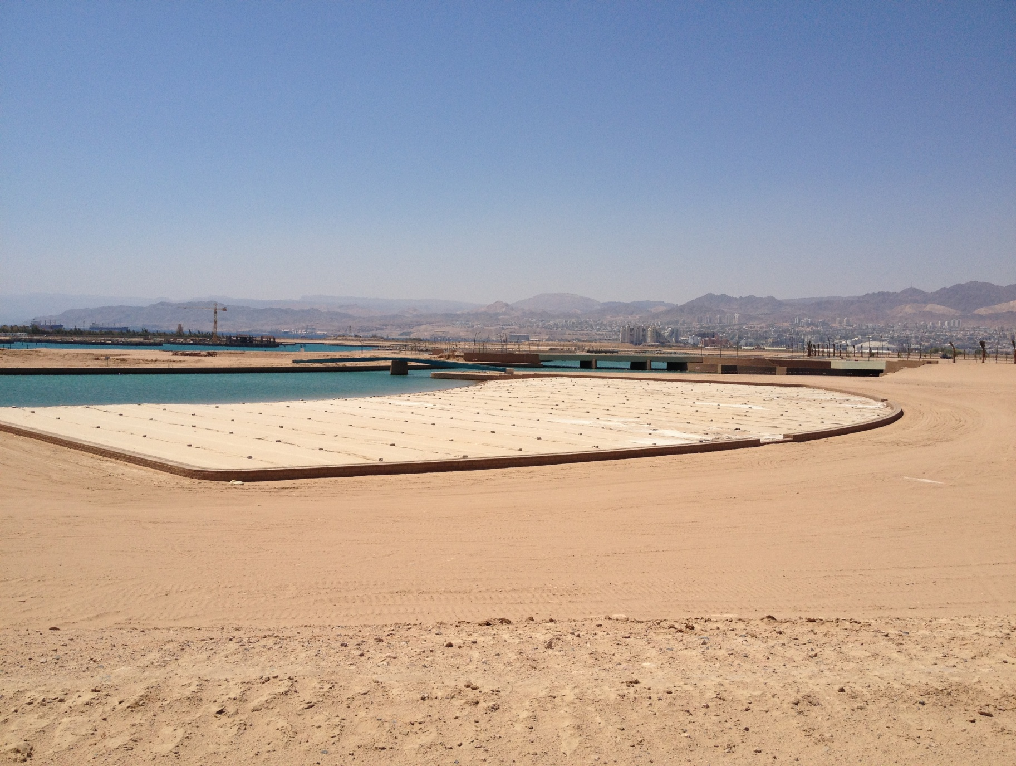
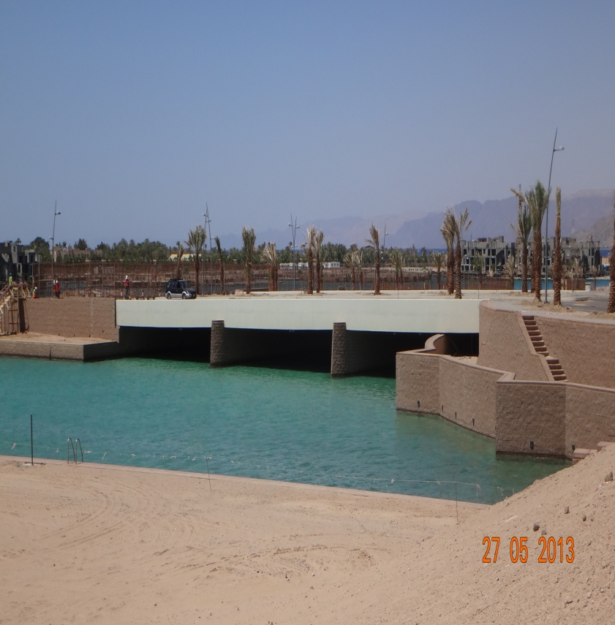
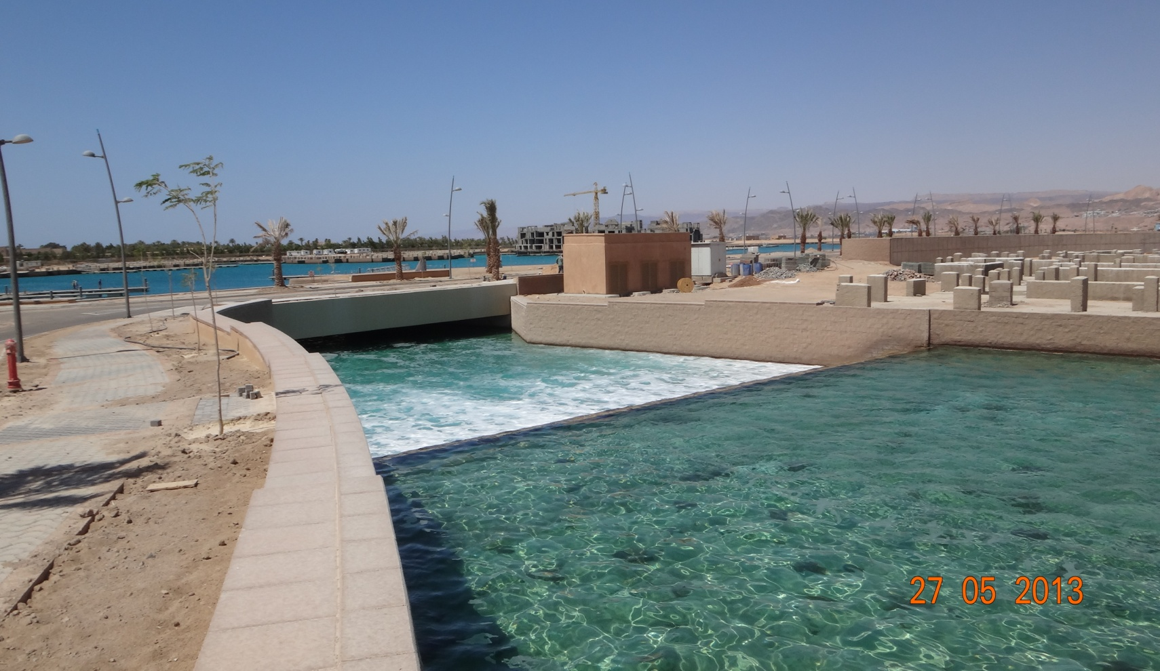
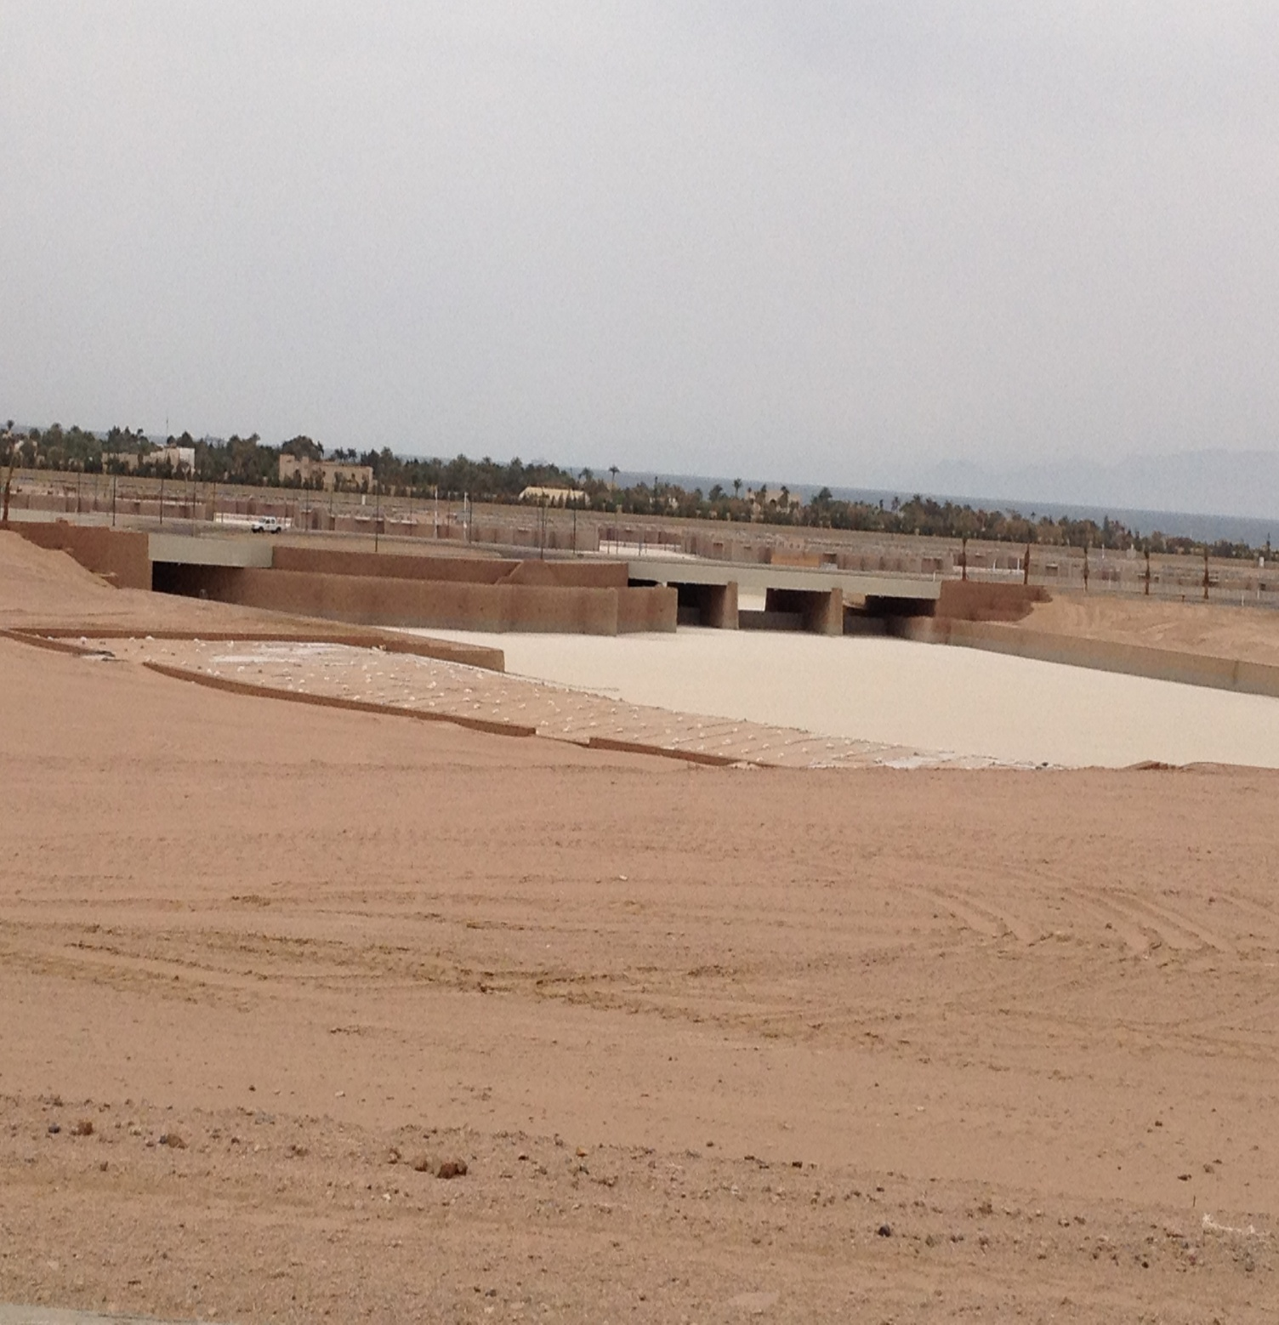
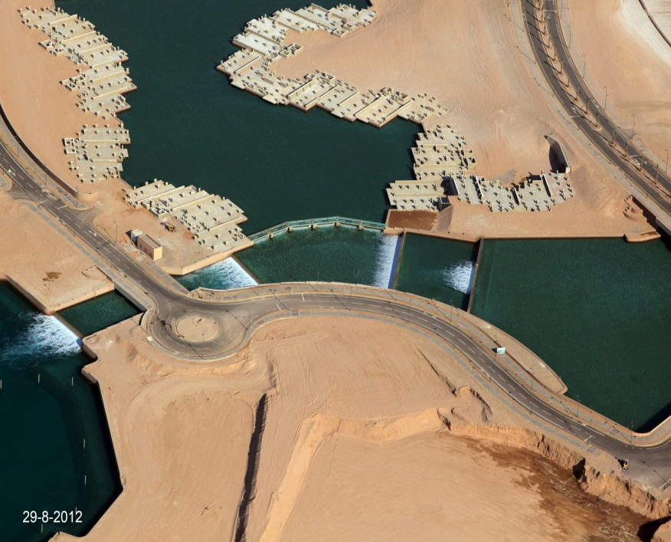
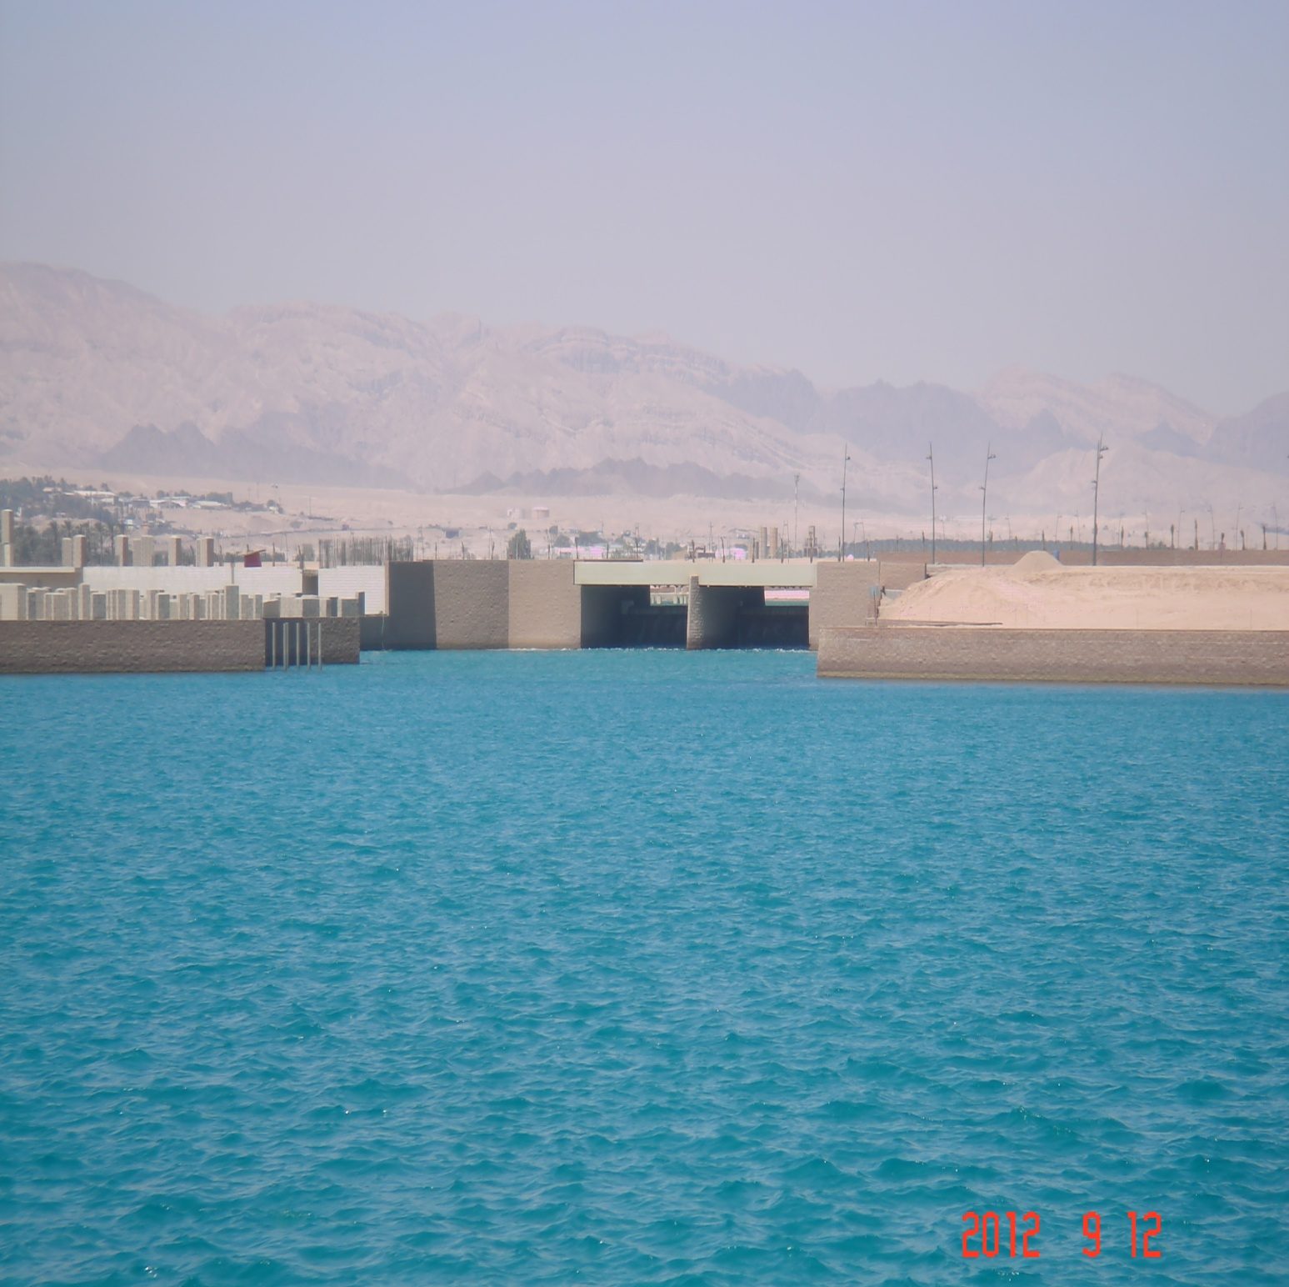
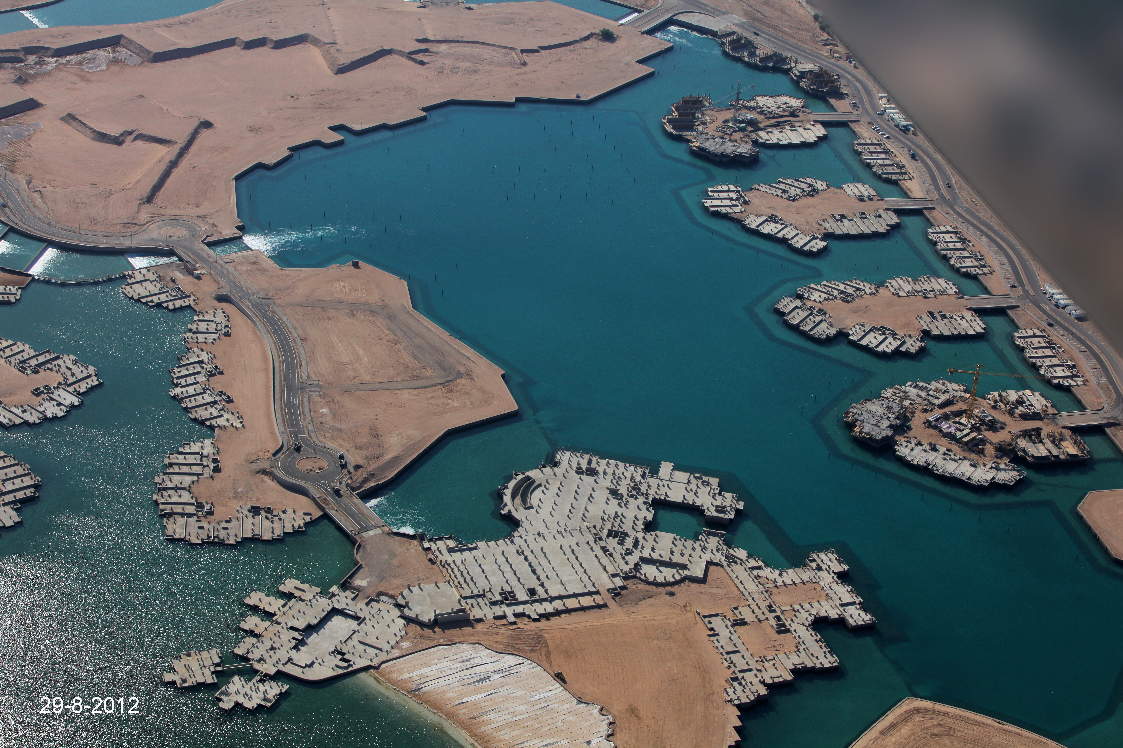

مشروع أيلا

يقع المشروع في مدينة العقية جنوب الأردن . والمشروع عبارة عن مدينة سياحية شاطئية تحتوي على العديد من المرافق السياحية من فنادق وأسواق تجارية وشقق سكنية ومنتجعات ترفيهية ضمن بحيرات صناعية . و يعتبر هذا المشروع أضخم مشروع سياحي في الأردن.

اقتضى التصميم إنشاء جسور تربط ما بين البحيرات الصناعية لتسمح بسهولة الحركة للسيارات والمشاة .

تم تنفيذ 15 جسراً بأطوال وارتفاعات مختلفة بالإضافة إلى ممرين سفليين .

Ayla Project

The project located in Aqaba city at south of Jordan, the project represent tourist beach city contain numerous of tourist buildings, hotels, malls, entertainment resorts and apartments, within man made lagoons. The project consider the hugest tourist project in Jordan.

The design demands constructing bridges between lagoons to make the flow of vehicles and pedestrians easy.

Bridges works was the constructing of 15 bridges with different lengths and heights in addition to two underpasses

